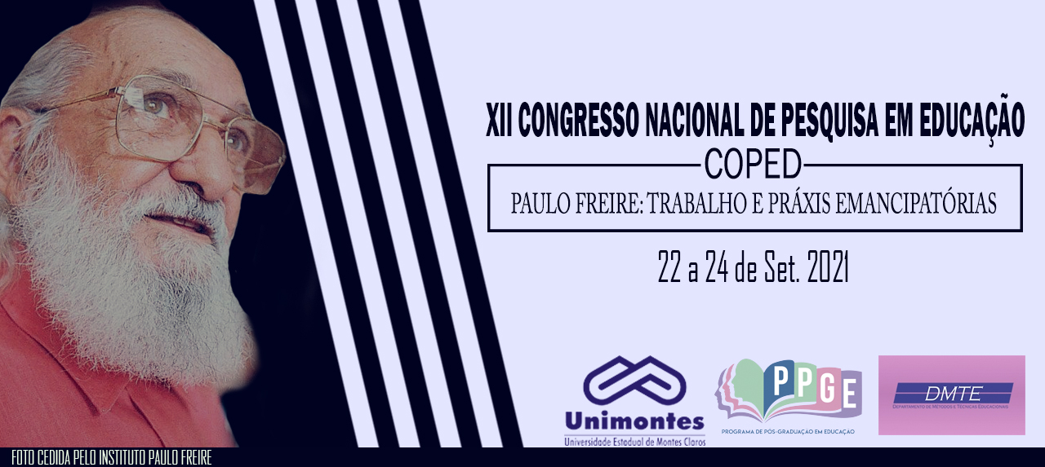
O DESENHO E O CURRÍCULO NA EDUCAÇÃO INFANTIL: em busca de uma práxis emancipatória
Nataly Ferreira Costa dos Santos
Resumo

Sabe-se que as escolas têm a sua prática pedagógica determinada por orientações provindas via Secretaria de Educação de cada Município, que seguem as do Estado, outrora definidas pelo Ministério da Educação (MEC), expressas em portarias e leis, materializadas nos currículos e nos livros didáticos que chegam as salas de aulas junto ao professor. O presente artigo vêm através de uma pesquisa bibliográfica, de cunho qualitativa apresentar um estudo crítico reflexivo acerca do desenho infantil e do currículo na educação, objetivando refletir sobre a contribuição do desenho para um currículo que contribua para uma práxis emancipatória na educação infantil, de modo a possibilitar o enriquecimento cognitivo, artístico e cultural dos mesmos para o seu desenvolvimento global, para isto, toma-se as contribuições de alguns autores da área de educação, arte e currículo como Freire (1998, 2008), Ferreira (2011), Lowenfeld (1977) e Silva (2009).

Palavras-chave: Desenho. Currículo. Educação Infantil.

Introdução

Considerando que o currículo, traz condicionantes sócio‐político‐culturais, que “determinam diferentes visões de homem e de sociedade com implicações no tipo de ensino que se desenvolve”. (MALTA, 2013, p.342), entende-se que tudo o que acontece na comunidade escolar, ou fora dela, pode fazer parte desse currículo, as atividades desenvolvidas em sala de aula podem estar diretamente relacionadas com a aprendizagem e, principalmente, com a formação pessoal e profissional discente.
A educação não é neutra, ela tem uma especificidade, por direcionar os alunos a obterem e construírem habilidades necessárias para agir sobre o mundo, o mundo de informações, que pode torna-se um mundo de conhecimentos, conhecimento de si, do outro, e até do que pode vir a ser, através de experiências empíricas, e posicionamentos críticos, reflexivos, no entanto,

O currículo padrão, o currículo de transferência é uma forma mecânica e autoritária de pensar sobre como organizar um programa, que implica, acima de tudo, numa tremenda falta de confiança na criatividade dos estudantes e na capacidade dos professores! Porque, em última análise, quando certos centros de poder estabelecem o que deve ser feito em classe, sua maneira autoritária nega o exercício da criatividade entre professores e estudantes. O centro, acima de tudo, está comandando e manipulando, à distância, as atividades dos educadores e dos educandos (FREIRE, 2008, p.97)

O currículo exerce diversas funções que implicam na formação docente, ele é um agente regulador, que seleciona e organiza os conteúdos, unificando a ação de aprender e ensinar, estabelece conceitos de classe (para distinguir alunos), de graus (conforme a idade e complexidade dos conteúdos), tecendo assim uma rede de determinações, incutidos na prática e rotina pedagógica. (SACRISTÁN, 2013).
Nos estudos de José Gimeno Sacristán (2013) o conceito histórico do termo currículo deriva da palavra curriculum (cuja raiz é a mesma de cursus e currere), sendo que em Roma, falava-se cursus honorus, o qual se dirigia as honras acumuladas por um cidadão. O termo curriculum também significava carreira, percurso ou decorrer da vida profissional, passando com o tempo a ter um sentido constituinte da carreira estudantil: os conteúdos e, sobretudo, a organização daquilo que se deveria aprender, o currículo significava, um território demarcado e regrado por conhecimentos correspondentes aos conteúdos dos professores e centros de educação. (SACRISTÁN, 2013, p. 2 – 3).
O currículo é um espaço de poder (Silva, 2009), é nele que as estruturas econômicas e políticas estão construídas. Mas, como pensar no desenho enquanto ferramenta pedagógica capaz de desenvolver no sujeito a reflexão e uma ação emancipatória? A voz do aluno revelada através do desenho é uma das possibilidades de proporcionar o espaço de valorização dos saberes existentes e emergentes das crianças no espaço escolar.
Destarte, é necessário entender que na educação infantil a arte pode ser trabalhada como uma disciplina instigadora do conhecimento de mundo, do pequeno mundo (FREIRE, 1989) e da autonomia do sujeito. O desenho entra em cena como um conhecimento específico e motivador da criatividade, e na perspectiva do currículo inovador existem diversas possibilidades de articular as competências e habilidades reveladas no desenho, a aprendizagem significativa ultrapassa os fatores limitados por uma “grade” curricular em que os conteúdos são pré-determinados por um seleto grupo que influencia o que se deve ou não ensinar e aprender, tendo em sua maioria a tentativa de controlar a criatividade e a autonomia dos sujeitos educativos, principalmente ao que tange o desenvolvimento dos aspectos criativos, críticos e autônomos.
Com esse entendimento do que é o currículo, podemos perceber as lacunas e priorização de algumas disciplinas em detrimento de outras, bem como a escolha de certos conteúdos em vez de outros está envolto deste espaço de poder curricular que causa a desconsideração de uns saberes, e elevação da importância de outros.
Na Educação Infantil um dos objetivos principais é possibilitar a criança uma aprendizagem cognitiva, cultural e social, através de atividades escolares lúdicas e atrativas (LDB, 1996, p.26). No entanto, para um bom desenvolvimento das aulas, o professor da educação infantil precisa oferecer estratégias pedagógicas, capazes de estimular na criança, competências e habilidades estruturais, as quais poderão favorecer na construção curricular dos eixos norteadores da educação infantil.
Ressalto então a arte como um objeto de conhecimento capaz de facilitar o aprendizado da criança para prosseguir na sistematização do trabalho escolar e, no campo da área das artes destaco o desenho, pois a maioria das crianças antes mesmo de ir para escola já rabiscou ou garatujou.
A criança tem por assim dizer, uma forma singular de se expressar e dialogar, um diálogo sem palavras, no qual uma imagem vale mais que mil palavras, imagens a princípio chamadas de garatujas, as quais representam “[...] um importante passo no seu desenvolvimento, pois é o início da expressão que conduzirá não só ao desenho e a pintura, mas também à palavra escrita” (LOWENFELD, 1977, p.115). E, dentre tantos os benefícios do ato de desenhar, Ferreira (2001) nos trás alguns descritos por Eisner :
Eisner entende que, ao realizarem atividade artística, as crianças desenvolvem autoestima e autonomia, sentimento de empatia, capacidade de simbolizar, analizar, avaliar e fazer julgamentos e um pensamento mais flexível; também desenvolve um senso estético e as habilidades específicas da área artística, tornam-se capazes de expressar melhor ideias e sentimentos, passam a compreender as relações ente as partes e todo e a entender que as artes são uma forma diferente de conhecer e interpretar o mundo. (EISNER apud FERREIRA, 2001, p. 14).

Diante de tais argumentos, que explicitam o que a atividade artística pode proporcionar a criança, nota-se a sua potencialidade, que vai além do que se denomina artística, chega ao campo sociológico e filosófico, pois o indivíduo que tem sua capacidade criadora estimulada possui não somente um senso estético apurado, mas também um posicionamento crítico ante as situações que enfrenta no dia a dia. Por isto, o currículo escolar é tão importante para abarcar as artes em geral e o desenho em especifico enquanto um prática pedagógica capaz de fomentar a capacidade e habilidades estudantis, cooperando para a formação de cidadãos críticos e reflexivos capazes de provocar e promover mudanças na sociedade.

Considerações finais

A partir desta pesquisa bibliográfica ampliou-se os conhecimentos sobre o desenho infantil e o currículo, constatando que estes juntos trazem grandes contribuições para o desenvolvimento afetivo, cognitivo e social das crianças, colaborando para uma educação emancipadora. Sendo assim, reitero a importância de conhecer e refletir sobre a importância do desenho da criança, como expressão, linguagem e construção da autonomia, criatividade, conhecimento e uma educação emancipatória para a conquista de novos saberes.
Ressalto a importância do papel do educador na busca pelo conhecimento e discussão sobre concepções do currículo e do desenho infantil enquanto ferramenta pedagógica fundamental para o desenvolvimento da criatividade e imaginação, possibilitando uma releitura da realidade através da sua própria produção artística.. e da valorização do mesmo e para isso é preciso que o currículo escolar esteja sensível e aberto as demandas da disciplina de desenho infantil. Diante de tais necessidades, destaco que discutir sobre a articulação do desenho e do currículo é mais que necessário, torna-se emergencial neste tempo .

Referências

BRASIL, Lei nº 9394/96- Lei de Diretrizes e Bases da Educação Nacional, Brasília, 1996.

FERREIRA, Sueli. O Ensino das Artes-Construindo Caminhos. Campinas: Papirus Editora, 2001.

FREIRE, P. A importância do ato de ler: Em três artigos que se completam São Paulo: Autores Associados.

______.Educação como prática da liberdade. 31. ed. São Paulo: Paz e Terra, 2008.

LOWENFELD, Viktor. A criança e sua arte. 2 ed. São Paulo: Mestre Jou, 1977.

MALTA, Shirley Cristina Lacerda. Uma abordagem sobre currículo e teorias afins visando à compreensão e mudança. Espaço do currículo, v.6, n.2, p.340-354, Maio a Agosto de 2013.

SACRISTÁN, José Gimento. Saberes e certezas sobre o currículo. Porto Alegre: Penso, 2013.

SANS, Paulo de Tarso. Pedagogia do Desenvolvimento Infantil. 2 ed. Campinas: Alínea, 2007.

SILVA, Tomaz Tadeu da. Documentos de identidade: uma introdução às teorias do currículo. – 3. ed. – Belo Horizonte: Autêntica, 2009

